Seleccionar tipo de Informe:

Evaluación Seguimiento Auditoría de Gestión

En cumplimiento del Plan Anual de Auditorías- PAA - de la vigencia 2020, a continuación, se presentan los resultados del informe citado, dirigido al Director de la Unidad Administrativa Especial de Catastro Distrital UAECD, con copia a las áreas o procesos involucrados.

Proceso: Captura de Información.

Subproceso: Conservación Catastral y Atención de Trámites.

NOMBRE DEL INFORME:

Auditoría a la gestión desarrollada para la atención de trámites externos no inmediatos. Certificaciones de Cabida y Linderos.

1. OBJETIVO GENERAL:

Verificar las actividades de control de calidad desarrolladas en el Subproceso de Conservación Catastral, relacionadas con la atención, elaboración y trámite de las solicitudes de Certificación de Cabida y Linderos.

2. OBJETIVOS ESPECIFICOS.

- Verificar el cumplimiento de las disposiciones vigentes realizadas por el Grupo Control de Calidad de la Subgerencia de Información Física y Jurídica - SIFJ, para el trámite no inmediato de Certificación de Cabida y Linderos.

- Revisar la efectividad y aplicación de los puntos de control y actividades vinculadas a los riesgos asociados al control de calidad, para el trámite no inmediato de Certificación de Cabida y Linderos.

3. ALCANCE:

Trámites externos no inmediatos de Conservación Catastral, Certificaciones de Cabida y Linderos, atendidos entre el 01 de julio de 2019 y junio 30 de 2020, según selectivo aleatorio no estadístico.

4. MARCO NORMATIVO O CRITERIOS DE AUDITORÍA

- Constitución Política de 1991. Artículo 82: “Es deber del Estado velar por la protección de la integridad del espacio público y por su destinación al uso común, el cual prevalece sobre el interés particular. Las entidades públicas participarán en la plusvalía que genere su acción urbanística y regularán la utilización del suelo y del espacio aéreo urbano en defensa del interés común”
- Ley 388 de 1997 del Congreso de la Republica: Ley de ordenamiento territorial “Por la cual se modifica la Ley 9 de 1989, y la Ley 2 de 1991 y se dictan otras disposiciones.”
- Ley 594 de 2000. “Por medio de la cual se dicta la ley general de archivos y se dictan otras disposiciones”.
- Ley 14 de 1983. “Por la cual se fortalecen los fiscos de las entidades territoriales y se dictan otras disposiciones.”
- Decreto 3496 de 1983. “Por el cual se reglamenta parcialmente la Ley 14 de 1983 y se dictan otras disposiciones.”
- Acuerdo 005 de 2013. “Por el cual se establecen los criterios básicos para la clasificación, ordenación y descripción de los archivos en las entidades públicas y privadas que cumplen funciones públicas y se dictan otras disposiciones.”
- Resolución 70 de 2011 del IGAC “Por la cual se reglamenta técnicamente la formación catastral, la actualización de la formación y la conservación catastral”
- Resolución 1008 de 2012 del IGAC “Por la cual se establece la metodología para desarrollar la actualización permanente de la formación catastral”
- Resolución 1055 de 2012 del IGAC “Por la cual se modifica parcialmente la Resolución número 70 del 4 de febrero de 2011”.
- Resolución 2335 de 2019. “Por la cual se establecen los requisitos para los trámites de bienes y servicios a cargo de la UAECD y se dictan otras disposiciones”.
- Procedimiento control de calidad para trámites no inmediatos. 03-02-PR-35.
- Procedimiento atención y radicación de trámites no inmediatos. 03-02-PR-06
- Procedimiento de entrega respuesta al usuario, notificaciones y/o comunicaciones. 03-02-PR-10.
- Procedimiento certificación de cabida y linderos. 03-02-PR-17.
- Procedimiento seguimiento y control de trámites. 03-02-PR-37.
- Resolución Conjunta 1732 de la Superintendencia de Notariado y Registro SNR y 221 del Instituto Geográfico Agustín Codazzi - IGAC.
- Resolución 5204 de la SNR y 479 de 2019 del IGAC.

Decretos, leyes, acuerdos, resoluciones, procedimientos y demás normas y actos administrativos relacionados o asociados con la expedición por parte de la UAECD de las certificaciones de Cabida y Linderos.

5. METODOLOGÍA
La auditoría se realizó dentro del marco de las normas internacionales de auditoría, la cual incluyó: Planeación, ejecución, generación y comunicación del informe con las conclusiones y recomendaciones, que permitirán contribuir al mejoramiento del Sistema de Control Interno SCI.

Para el desarrollo de la auditoría, de un total de 1.717 solicitudes radicadas para el trámite de certificaciones de cabida y linderos, durante el periodo del alcance de la auditoría (julio 1 de 2019 a junio 30 de 2020), se seleccionaron 90 radicaciones (5.24% del total), de las cuales 50 correspondieron al año 2019 y 40 al 2020.

Se efectuó la revisión de los puntos de control establecidos en las actividades 1, 10, 12, 15, 21, 26, 31 y 36, del Procedimiento “Certificación de Cabida y Linderos”, código 03-02-PR-17 versión 3, que estuvo vigente del 2019/01/18, hasta el 2020/04/20, el cual comprendió el periodo de alcance de la auditoría.

El ejercicio de la auditoría se basó en los documentos remitidos por la Subgerencia de Información Física y Jurídica - SIFJ, análisis de bases de datos, verificación de documentos cargados en el Sistema Integrado de Información Catastral SIIC, en el aplicativo Centro de Contenido de la Web WCC, en el Cordis y en la verificación de resoluciones, formatos, actas, expedientes digitalizados y entrevistas remotas vía Teams con los auditados.

Para la ejecución de la auditoría, se llevaron a cabo las actividades señaladas en el Proceso de Medición, Análisis y Mejora, Subproceso de Gestión, Auditoría y Evaluación, Procedimiento Evaluación, Auditorías de Gestión y Seguimientos de Control Interno, código 14-02-PR-01 versión 6, vigente desde el 2019/11/18.

La auditoría incluyó la evaluación a los riesgos asociados, establecidos en el mapa institucional de riesgos de procesos y de corrupción vigencia 2020.

Se adelantaron las pruebas de auditoría técnicas y analíticas, así como también las sustantivas para la obtención de evidencias, mediante la integridad, validez y exactitud de la información, bases de datos y documentación suministrada, verificando la calidad de los datos, su consistencia, comunicación, seguridad y legalidad.

Se analizaron y se diligenciaron los “Formatos Instrumentos de Auditoría”, determinados como papeles de trabajo, para la planeación de la auditoría, recomendados por el Comité Distrital de Auditoría de la Alcaldía Mayor de Bogotá D.C. y reglamentados por la UAECD en el ISODOC-SGI, mediante el formato 14-02-FR-09 vigente desde el 2020/08/28.

6. PRESENTACIÓN DE RESULTADOS

De acuerdo con la información suministrada vía correo electrónico a la auditoría, por el enlace designado por la Subgerencia de Información Física y Jurídica - SIFJ, se indicó que el grupo de Cabida y Linderos está conformado por 25 personas: 1 líder, 7 profesionales de carrera, 8 provisionales y 2 de contrato, Control de calidad: 1 líder 3 profesionales de carrera y 3 provisionales.

Se evidenció que las actividades desarrolladas por el grupo de Cabida y Linderos de la SIFJ estuvieron orientadas a tramitar las solicitudes o radicaciones hechas por los usuarios sobre el denominado trámite 74 o de certificación de cabida y linderos, durante el periodo de alcance de la presente auditoría.

La revisión y el análisis que se efectuó sobre las noventa (90) radicaciones seleccionadas como muestra no estadística, cuyos documentos relacionados con solicitudes, estudios, radicados, oficios, correos, actas, formatos e informes técnicos con sus anexos y notificaciones, fueron agrupados cada uno en expedientes digitalizados, a los cuales se les aplicó el procedimiento establecido, para determinar si eran o no objeto de certificación de cabida y linderos.

La selección de las radicaciones consideradas se ilustra en las imágenes Nos. 1 y 2 que a continuación se insertan y que corresponden a radicaciones del 2019 y 2020 respectivamente.

Imagen No 1. Listado de Expedientes Muestra 2019. Auditoría Cabida y Linderos.
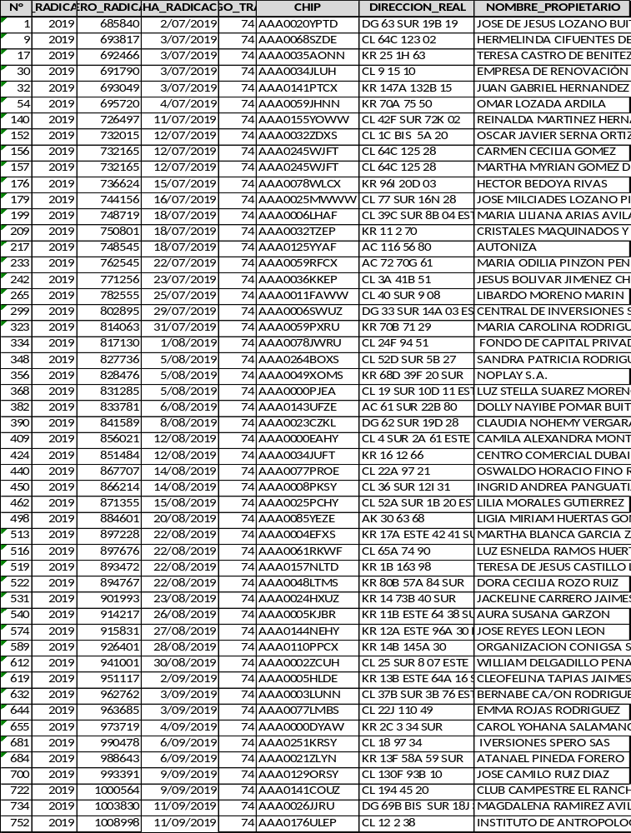
Fuente: Base de Datos Subgerencia de Información Física y jurídica SIFJ.
Imagen No 2. Listado de Expedientes Muestra 2020. Auditoría Cabida y Linderos.
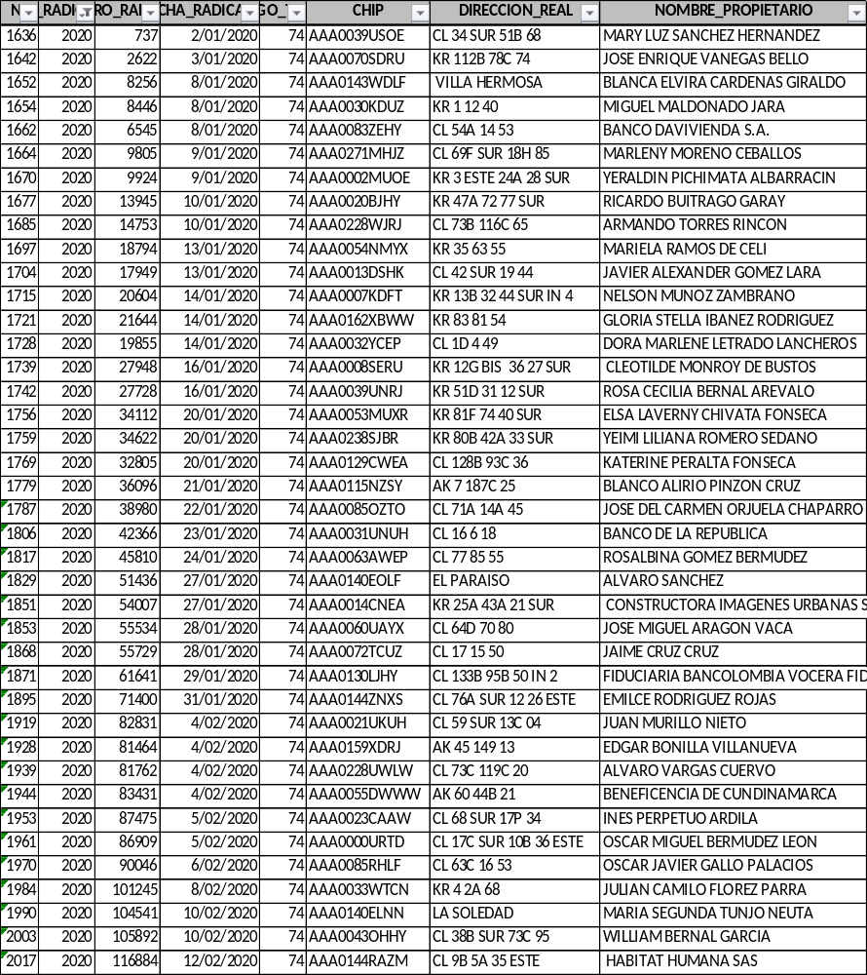
Fuente: Base de Datos Subgerencia de Información Física y jurídica SIFJ.
De la evaluación y análisis a las actividades realizadas para dar trámite a las solicitudes o radicaciones citadas anteriormente, efectuados por el Grupo de cabida y linderos de la Subgerencia de Información Física y Jurídica y de la revisión efectuada a cada uno de los folios contentivos de los expedientes digitalizados en el aplicativo Centro de Contenido de la Web - WCC, distinguidos con las tablas Nos. 1 y 2, que se insertan a continuación del encabezado del numeral 6.1 y básicamente de aquellos que son objeto de expedición de certificaciones de cabida y linderos, se establecieron los siguientes hallazgos:

6.1 Verificar el cumplimiento de las disposiciones normativas y procedimientos relacionados con las certificaciones de cabida y linderos, actividades desarrolladas dentro del proceso de captura de información, subproceso de conservación catastral y atención de trámites, por los grupos de cabida y linderos y de control de calidad, de la Subgerencia de Información Física y jurídica-SIFJ, de la Unidad Administrativa Especial de Catastro Distrital-UAECD.

De la muestra aleatoria seleccionada, de radicaciones o solicitudes de usuarios, realizadas dentro del periodo de alcance de la Auditoría, se evaluaron los siguientes expedientes, remitidos vía correo a la auditoría el 2020/09/01, para su verificación en el SIIC aplicativo WCC.

Tabla No 1. Estado Expedientes Archivados WCC. Muestra 2019.

Año 2019 (9)

Año | Radicación | TR | ULTIMO PASO SIIC
2019 | 732015 | 74 | Estudio técnico/ DORA INES CONTRERAS CRUZ
2019 | 762545 | 74 | ESTUDIO FINAL /EDNA YANSY LOPEZ MENDEZ
2019 | 828476 | 74 | Cartografía Actualizándose
2019 | 866214 | 74 | INFORMACION GEOGRAFICA
2019 | 901993 | 74 | En proceso de visita Terreno
2019 | 926401 | 74 | En proceso de visita Terreno
2019 | 951117 | 74 | Entregas - COMUNIC. ESCRITA - CITACIÓN A NOTIFICIÓN
2019 | 988643 | 74 | Control Calidad terreno / RAQUEL AMADO TORRES
2019 | 1000564 | 74 | Entregas - NOTIFICACION ELECTRONICA
Fuente: Subgerencia de Información Física y Jurídica SIFJ.

Tabla No 2. Estado Expedientes Archivados WCC. Muestra 2020.

Año 2020 (23)

Año | Radicación | TR | ULTIMO PASO SIIC
2020 | 2622 | 74 | Pendiente control calidad
2020 | 8256 | 74 | En proceso de visita
2020 | 9805 | 74 | Cartografía Actualizándose
2020 | 13945 | 74 | En proceso de visita
2020 | 14753 | 74 | Control calidad cartografía
2020 | 18794 | 74 | PenXDocs Gestión Correspondencia
2020 | 17949 | 74 | En proceso de visita
2020 | 19855 | 74 | Estudio técnico /Yenny
2020 | 27948 | 74 | Estudio técnico /Yenny
2020 | 34112 | 74 | Entregas
2020 | 34622 | 74 | Control calidad final
2020 | 32805 | 74 | En proceso de visita
2020 | 38980 | 74 | Estudio técnico /Brigitte
2020 | 42366 | 74 | GESTION CORRESPONDENCIA
2020 | 45810 | 74 | Entregas
2020 | 51436 | 74 | ESTUDIO FINAL
2020 | 55534 | 74 | Estudio técnico /Yenny
2020 | 55729 | 74 | Proceso de visita
2020 | 82831 | 74 | Entregas
2020 | 81464 | 74 | Entregas
2020 | 81762 | 74 | En proceso de visita
2020 | 86909 | 74 | Estudio técnico /Shirley
2020 | 104541 | 74 | Estudio previo/Nidia
Fuente: Subgerencia de Información Física y Jurídica SIFJ.

Con base en el análisis y la evaluación de la documentación digitalizada, que reposa en el Centro de Contenido de la Web WCC, sobre las radicaciones en mención, se obtuvieron los siguientes hallazgos:

6.1.1 Criterio: Ley No 594 de 2000 “Por medio de la cual se dicta la Ley General de Archivos y se dictan otras disposiciones”. Artículo. 4 principios generales. Los principios generales que rigen la función archivística son los siguientes: a) Fines de los archivos. El objetivo esencial de los archivos es el de disponer de la documentación organizada, en tal forma que la información institucional sea recuperable para uso de la administración en el servicio al ciudadano y como fuente de la historia (…)

Acuerdo No 005 del 15 de marzo de 2013. “Por el cual se establecen los criterios básicos para la clasificación, ordenación y descripción de los archivos en las Entidades públicas y privadas que cumplen funciones públicas y se dictan otras disposiciones. Artículo 15. Descripción documental de actos administrativos, contratos y otras series documentales y expedientes compuestos. Parágrafo: “Es obligación de los responsables de las diferentes oficinas o Unidades Administrativas en las Entidades Públicas, impartir las instrucciones para garantizar la elaboración y el diligenciamiento de la Hoja de Control, durante la etapa activa del expediente, en la cual se lleve registro individual de los documentos que lo conforman. Si se trata de expedientes electrónicos, las Entidades deben implementar los medios tecnológicos para este registro y control que permita la generación de un Índice Electrónico que asegure la integridad y completitud del mismo.”

Situación evidenciada:

Verificada la documentación que reposa en los expedientes digitalizados en el aplicativo Centro de Contenido de la Web WCC, que han sido construidos, para atender las solicitudes de certificación de cabida y linderos y tomando como ejemplo las radicaciones: 2019-1000564 y 2020-104541, en revisión efectuada por la auditoría, no se encontraron organizados y foliados los citados expedientes.

Aun cuando se trata de expedientes electrónicos, no poseen un índice que asegure la integridad y completitud de estos.

Se tomó, a manera de ejemplo, el caso de tener que asociar otros radicados como se muestra con la solicitud radicada en el año con el número 2019-1000564 y para el caso de la radicada en el año 2020 con el número 2020-104541, donde no se especifica con claridad el orden cronológico u archivo de los documentos digitalizados. Su digitalización se encuentra archivada de manera indistinta.

Igualmente, en el archivo Excel remitido vía correo electrónico por el enlace de la SIFJ a la auditoría en fecha 2020/09/02, donde se reporta el seguimiento a los expedientes, se advierte de esta situación, cuando se consigna que en el caso de la radicación 2019-1000564 está se encuentra en estado para notificación electrónica y en el del radicado 2020-104541 en estudio previo, pero en los expedientes electrónicos que reposan en el WCC, no se encuentran archivados todos los documentos inherentes a las actividades desarrolladas.

De otra parte y en el caso de los expedientes que se encuentran digitalizados en el WCC, no existe una “hoja de control” como lo establece el citada en el Acuerdo 005 de 2013, que indique dónde se encuentra determinado documento dentro del expediente y en ocasiones, como en los ejemplos de los expedientes anteriormente mencionados, la digitalización de los documentos y su archivo electrónico se realizaron sin una lista de chequeo.

Finalmente, existen documentos que se repiten o se insertan de manera innecesaria como formatos sin firmas, radicados de solicitudes de la Subgerencia de Información Física y Jurídica, remisorios de observaciones y/ aclaraciones, soportes de correos electrónicos y anexos de actas de reunión.

En las imágenes que a continuación se insertan, a manera de ejemplos, se advierte de esta situación.

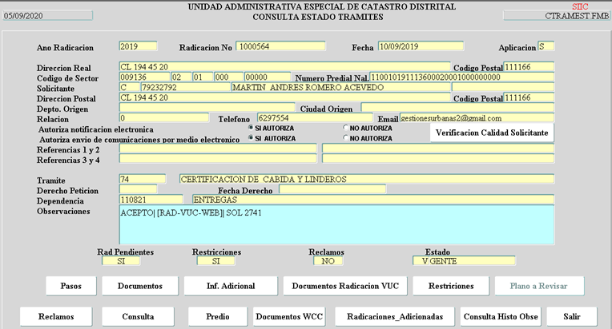
Imagen No 3. Radicación 2019- 1000564.

Fuente: Sistema Integrado de Información Catastral SIIC.

Imagen No 4. Documentos Archivo Digitalizado Radicación 2019-1000564
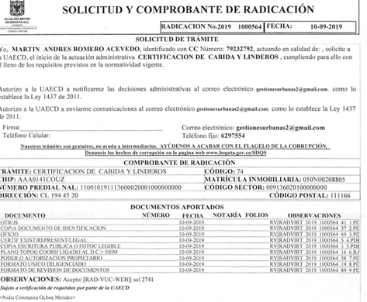

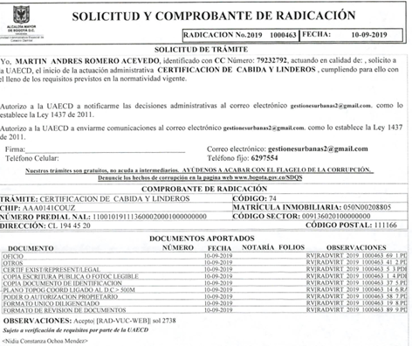

Fuente: Documentos digitalizados WCC.

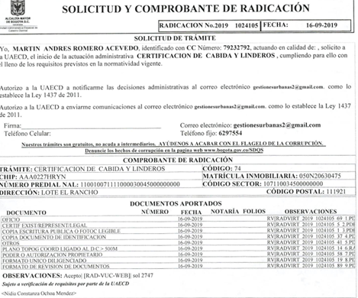

Fuente: Documentos digitalizados WCC.

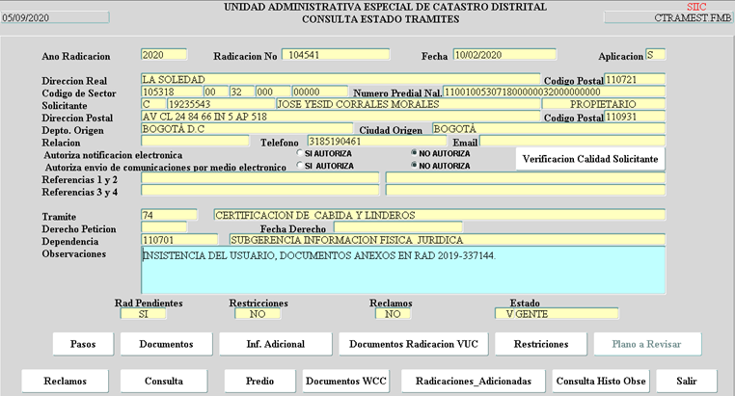
Imagen No 5. Radicación 2020-104541.

Fuente: sistema Integrado de Información Catastral SIIC.

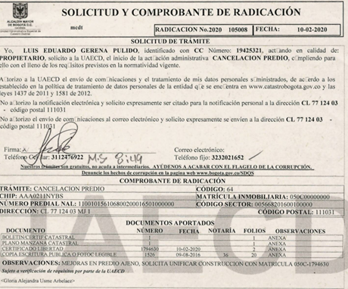
Imagen No 6. Documentos Digitalizados Radicación 2020-104541

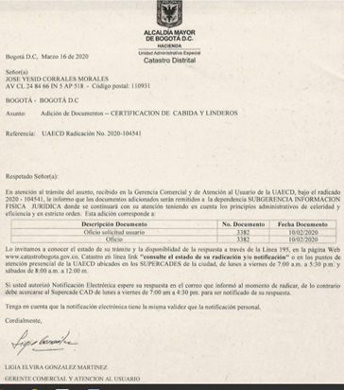

Fuente: Documentos digitalizados WCC.

Como resultado del taller llevado a cabo en fecha septiembre 22 de 2020, realizado en conjunto entre la OCI y la SIFJ, sobre el Informe Preliminar de la presente auditoría, en relación con este hallazgo, se aceptó que por el tema de la “pandemia”, se ha tenido que digitalizar los expedientes de esta manera, sin embargo se elaborará un plan de acción por parte de la SIFJ, que permita subsanar las deficiencias en el archivo digitalizado de los documentos contentivos en los expedientes de los trámites de cabida y linderos.

ACCION CORRECTIVA:

(AC) A partir de la auditoría de gestión al procedimiento de Certificación de Cabida y Linderos, y verificados los expedientes digitalizados correspondientes a las radicaciones 2019-1000564 y 2020-104541, en cuanto al archivo de la documentación que soporta la trazabilidad de las actividades, evaluaciones, análisis, formatos y demás actos administrativos que han tenido lugar para el trámite de las solicitudes realizadas por los usuarios, por parte de la Subgerencia de Información Física y Jurídica SIFJ, a través de su grupo de Cabida y Linderos y en consideración a lo legalmente establecido en la Ley 594 de 2000 o Ley General de Archivos en su artículo 4 y en el Acuerdo 005 del 15 de marzo de 2013, Artículo 15, se evidenció que no se está dando cumplimiento a este criterio o norma. Esta situación se debe a que no existe una digitalización organizada de los expedientes, ni un índice de estos dentro del aplicativo WCC, que permita ubicar un documento en particular dentro del expediente electrónico, ocasionando incertidumbre sobre la existencia de este, para el caso de tener que atender consultas, sobre las actividades ejecutadas por la SIFJ para dar trámite a las certificaciones expedidas de cabida y linderos.

6.1.2. Criterio: Resolución 70 del 04 de febrero de 2011 del Instituto Geográfico Agustín Codazzi - IGAC. “Por la cual se reglamenta técnicamente la formación catastral, la actualización de la formación y la conservación catastral”.

Artículo 116: Término para la ejecución de las mutaciones. “Las mutaciones de las que trata el artículo anterior, se realizaran en un término máximo de treinta (30) días, contados a partir de la fecha de recibo de la solicitud con los documentos pertinentes o de la información registral”.

Situación evidenciada:

Durante la revisión y verificación de los documentos contentivos en los expedientes correspondientes a las solicitudes radicadas para certificaciones de cabida y linderos, durante el año de 2019 y de los pasos que se surtieron para el trámite 74 y el tiempo que demandó cada una de las actividades que se ejecutaron para su resolución, a manera de ejemplo se tomó los distinguidos con los números 2019-732015, 2019-762545, 2019-828476, 2019- 866214 y 2019-901993, donde se evidenció que el término transcurrido entre la solicitud del trámite y la resolución final del mismo, superó el tiempo estipulado en la Resolución 70 de 2011, expedida por el IGAC, en su articulo 116.

A manera de ejemplo, se citan cinco (5) casos, no teniendo en cuenta los correspondientes a la vigencia del 2020, por el asunto públicamente conocido como la “Emergencia Sanitaria por la pandemia del Covid-19”, que obligó a suspender términos y a posponer la obligada visita a terreno para el caso del trámite 74 de las Certificaciones de Cabida y Linderos.

Imagen No 7. Término respuesta radicaciones Cabida y Linderos. 2019.
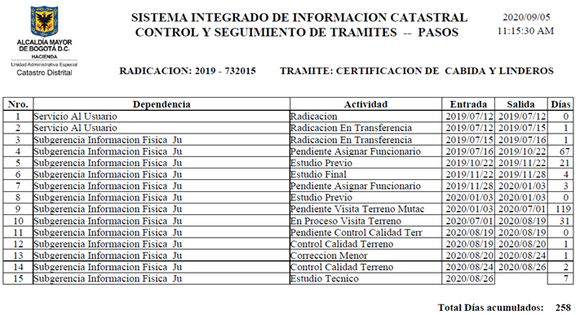

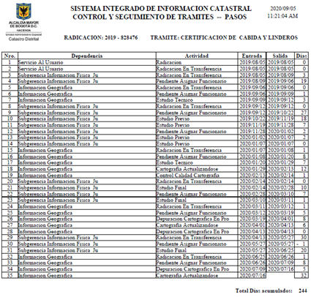

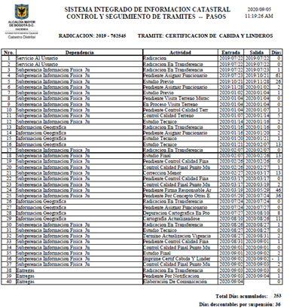

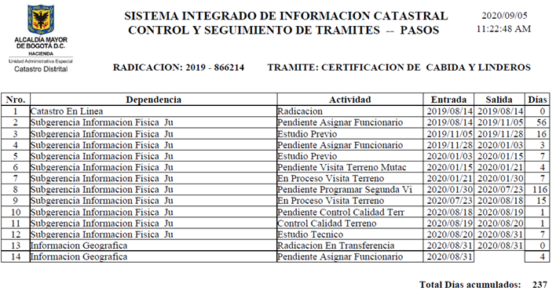

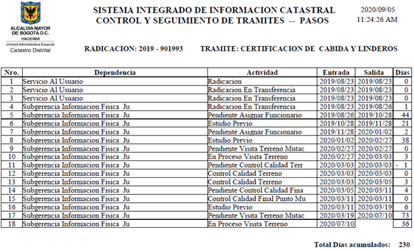

Fuente: Sistema Integrado de Información Catastral SIIC.

Como resultado del taller llevado a cabo en fecha septiembre 22 de 2020, realizado en conjunto entre la OCI y la SIFJ, sobre el Informe Preliminar de la presente auditoría, en relación con este hallazgo, se aceptó por parte de la SIFJ, que existen demoras en la expedición de las certificaciones de cabida y linderos, más sin embargo, se afirma que ya se han adelantado gestiones y mesas de trabajo interinstitucionales con las Entidades que tienen que ver con el tema como el IGAC y la SNR, para procurar acciones que redunden en la disminución de tiempos y simplificación de procedimientos, acordes con la nueva normatividad recientemente expedidas. Se establecerán planes de acción que conduzcan a minimizar los tiempos de resolución de este trámite de certificación de cabida y linderos.

ACCION CORRECTIVA:

(AC) A partir de la auditoría de gestión al procedimiento de Certificación de Cabida y Linderos 2020, se evidenció, mediante la verificación en los expedientes digitalizados por la Subgerencia de Información Física y Jurídica SIFJ a través del grupo de Cabida y Linderos, que para las radicaciones 2019-732015, 2019-762545, 2019-828476, 2019-866214 y 2019-901993, no se cumplió con el término de resolución de trámites, establecido en la Resolución 70 del 4 de febrero de 2011 del IGAC, en su artículo 116. Esta situación es causada por la necesidad de realizar por parte de los profesionales del grupo de cabida y linderos de la SIFJ, actividades que demandan considerable tiempo en su ejecución, las cuales no están debidamente cuantificadas, lo que ocasiona un incumplimiento de términos por parte de la UAECD, en la atención de trámites externos no inmediatos certificación de cabida y linderos.

6.1.3. Criterio: Procedimiento Certificación de Cabida y Linderos. Código: 03-02-PR-17 versión 3 vigente desde el 2019/01/18 hasta 2020/04/20.

Actividad 8: Realizar Estudio Técnico, Jurídico y Cartográfico. “Realiza estudio comparando los linderos descritos en los títulos, contra la base cartográfica a fin de determinar la correspondencia de estos, e identifica los criterios de clasificación del trámite y/o procedimiento correspondiente a la Resolución conjunta SNR 1732- IGAC 221 de 2018 y sus modificaciones, complementaciones, sustituciones y adiciones”.

Situación evidenciada:

Realizada la verificación de las actividades ejecutadas por la Subgerencia de Información Física y Jurídica SIFJ , a través del grupo de cabida y linderos, para el trámite de las certificaciones de cabida y linderos, solicitadas por los usuarios y revisado lo establecido en el procedimiento “Certificación de Cabida y Linderos, código 03-02-PR-17, versión 3, en su actividad 8, se tomó a manera de ejemplo una radicación del año 2019, en ella se evidenció como resultado del análisis realizado al expediente digitalizado en el WCC, con radicación 2019-988643, que en lo que corresponde a la realización del “Estudio Previo”, se diligenció el formato, pero sin que exista una suscripción o firma del mismo, el cual se incorpora al expediente digitalizado, como un documento más, el cual carece eventualmente de validez, al no tener un responsable que firme el citado estudio previo.

Igualmente, en el caso de la Radicación 2019-926401, en el diligenciamiento del formato Solicitud Visita Técnica, código 03-02-FR-70, no aparece el nombre del funcionario responsable. Como ilustración, se insertan a continuación unas imágenes de los referidos radicados.

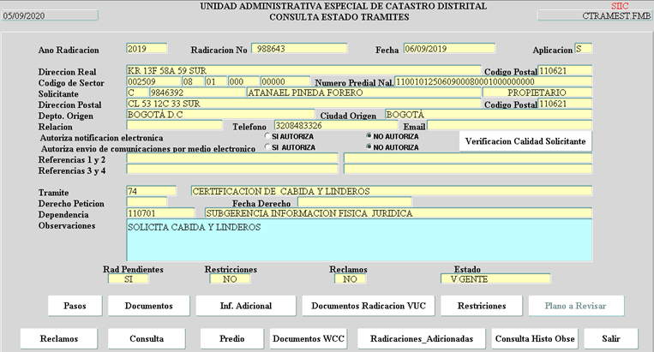
Imagen No 8. Estudio Previo. Radicación 2019-988643

Fuente: Sistema Integrado de Información Catastral SIIC.

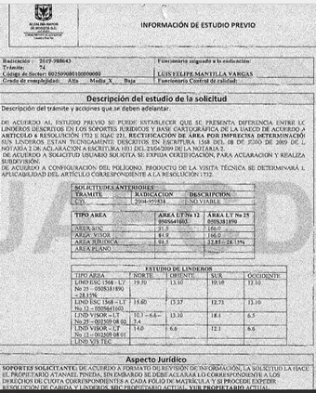
Imagen No 9. Documentos digitalizados. Radicación 2019-988643.

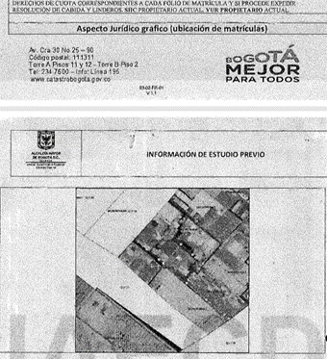
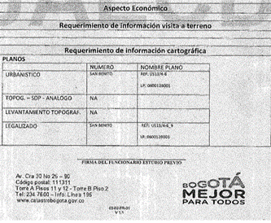

Fuente: Documentos digitalizados WCC.

Imagen No 10. Documento Digitalizado. Radicación 2019-926401.
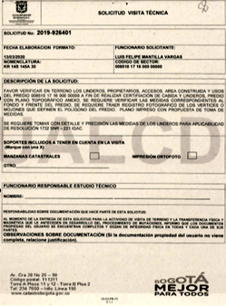

Fuente: Documento digitalizado WCC.

Como resultado del taller llevado a cabo en fecha septiembre 22 de 2020, realizado en conjunto entre la OCI y la SIFJ, sobre el Informe Preliminar de la presente auditoría, en relación con este hallazgo, se aceptó por parte de los grupos de cabida y lineros y de control de calidad de la SIFJ, que se han digitalizado documentos sin el debido control de calidad, si se encontraban suscritos o no. Se implementará hacia futuro, instruir al funcionario de control de calidad y este al auxiliar, que remita la documentación para digitalizar, el verificando el cumplimiento de firmas y de todos los requisitos.

OPORTUNIDAD DE MEJORA.

(OM) A partir de la auditoría de gestión al procedimiento de Certificación de Cabida y Linderos 2020, se verificó el cumplimiento de la Actividad 8 del procedimiento en mención, relacionado con realizar el estudio técnico, jurídico y cartográfico, mediante el diligenciamiento del “Formato Estudio Previo”, código 03-02-FR-01, vigente para el momento de su elaboración, este no se suscribió para el caso de las solicitudes radicadas 2019-988643 y 2019-926401.
Esta situación causa que, al tener los documentos digitalizados en el aplicativo WCC, de los expedientes de las radicaciones en mención y no tener un responsable que suscribió o firmó el citado formato, se diluye la responsabilidad sobre lo afirmado en el mismo, tanto técnica, como jurídicamente. Esta situación podría subsanarse, mediante la revisión de todos los expedientes y firmar los que así lo requieran, digitalizarlos y publicarnos nuevamente en el WCC.

6.1.4 Criterio: Procedimiento Seguimiento y Control de Trámites, código 03-02-PR-37 versión 1. Vigencia 2019/12/30.

Actividad 6: Revisar el estado (actividad vigente) de las radicaciones. “El profesional responsable del seguimiento debe revisar diariamente el estado de las radicaciones, a partir del reporte de las radicaciones vigentes, quien debe determinar el estado de los trámites, de acuerdo con las actividades que se encuentren en el SIIC y tomar las acciones pertinentes para dar cumplimiento a los trámites de respuesta, enviando los correos electrónicos del caso…”

@Esta actividad se establece como punto de control para detectar las radicaciones que superen los plazos establecidos.

Situación evidenciada:

Realizada la verificación de las actividades ejecutadas por el grupo de control de calidad de la Subgerencia de Información Física y Jurídica, para la certificación de Cabida y Linderos (trámite No. 74) inherentes a la obligatoriedad que se tiene a través de dicho grupo de cumplir con lo establecido en el procedimiento “Seguimiento y control de trámites”, a las radicaciones o solicitudes de diferentes usuarios. Se analizaron y verificaron los reportes trimestrales de control de calidad, enviados a la auditoría, mediante correo electrónico fechado 25/08/2020, evidenciando que efectivamente se cumple con el referido seguimiento como se ilustra con la imagen No. 11 que a continuación se inserta y que da cuenta del diligenciamiento de la matriz utilizada para el efecto.

Imagen No 11. Reporte Control Calidad octubre 2019. Trámite 74 Cabida y Linderos.
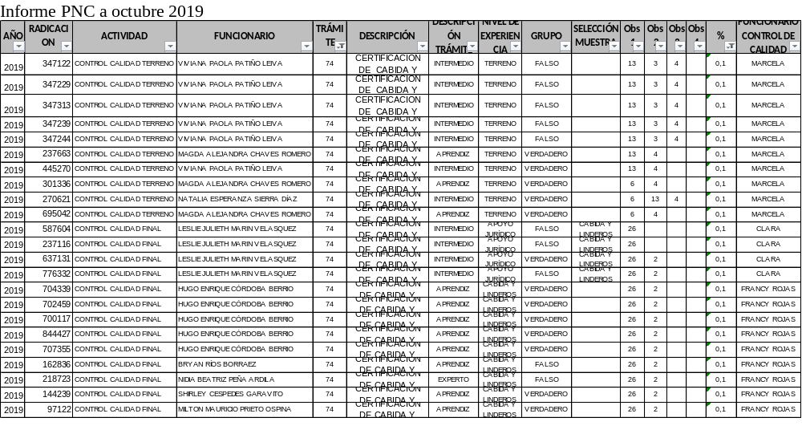
Fuente: Grupo Control de Calidad SIFJ.

Sin embargo, también se evidenció que no obstante el seguimiento y control ejecutado por el grupo de control de calidad de la SIFJ, existen dentro de los reportes radicaciones que no tuvieron un trámite oportuno, como se muestra en las imágenes que a continuación se insertan, donde se da cuenta de radicaciones 2018-140220 y 2018-155713, aún pendientes de solución para la fecha de los reportes.

Imagen No 12. Reportes Control Calidad. Trámite 74 Cabida y Linderos 2020.

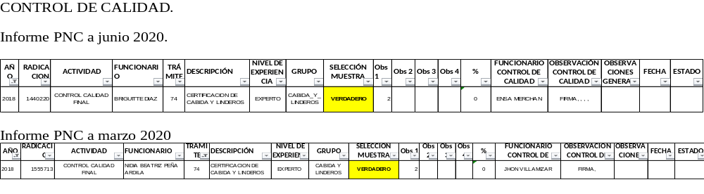
Fuente: Grupo Control de Calidad SIFJ.

Como resultado del taller llevado a cabo en fecha septiembre 22 de 2020, realizado en conjunto entre la OCI y la SIFJ, sobre el Informe Preliminar de la presente auditoría, en relación con este hallazgo, se aceptó por parte del grupo de control de calidad de la SIFJ, que faltaron enviar correos de alerta sobre la demora en los trámites, al tener que solucionarlos de manera inmediata, sin embargo, se implementará el dejar la evidencia de lo actuado.

OPORTUNIDAD DE MEJORA.

(OM) A partir de la auditoría de gestión al procedimiento de Certificación de Cabida y Linderos 2020, en cuanto a la obligatoriedad de efectuar el control de calidad a los trámites no inmediatos denominado “Trámite No 74” se evidenció que se cumplió parcialmente con esta norma, dado que efectivamente se tiene una matriz en Excel donde se encuentran los reportes del control y seguimiento de radicados y su estado.
Sin embargo de conformidad con lo establecido en la actividad No 6 del procedimiento “Seguimiento y Control de Trámites” código 03-02-PR-37 versión 1, se encontró el caso de las radicaciones del año 2018, distinguidas con los números 2018-140220 y 2018-155713, en los informes de marzo y junio de 2020, como se observó en las imágenes que se insertaron en la situación evidenciada y por tanto se advierte que no se tomaron las acciones pertinentes, por parte del grupo de control de calidad, para que se diera cumplimiento a los tiempos de respuesta, enviando los correos que fueran del caso.

Situación que podría subsanarse, si se realiza o se incorporan a las actividades de control de calidad, unas alertas que permitan tramitar con oportunidad las solicitudes más atrasadas o demoradas.

6.2. Revisar la efectividad y la aplicación de los Puntos de Control, establecidos en el Procedimiento de Certificación de Cabida y Linderos, código 03-02-PR-17 versión 3, asociados a las actividades realizadas durante el 1 de julio de 2019 y el 30 de junio de 2020, por parte de la Subgerencia de Información Física y Jurídica a través del Grupo Cabida y Linderos. Matriz de Riesgos Institucional vigencia 2020. Verificación Planes Acciones de Mejora PDA, Peticiones, Quejas Reclamos PQRSD.

6.2.1. Revisar la efectividad y la aplicación de los puntos de control establecidos para los riesgos asociados a la disponibilidad y confiabilidad de la información dispuesta en el “Procedimiento Certificación de Cabida y Linderos” Código 03-02-PR-17 versión 3, vigente desde el 2019/01/20 hasta 2020/04/20.

Se evaluaron y se analizaron los controles establecidos en el procedimiento citado en el encabezado, los cuales tuvieron clara incidencia en las actividades llevadas a cabo por el grupo de cabida y linderos de la Subgerencia de Información Física y Jurídica SIFJ, para la expedición de las solicitudes que hicieron los usuarios durante el periodo comprendido entre el 1 de julio de 2019 y el 30 de junio de 2020.

De otra parte, en los “Formatos Instrumentos de Auditoría” 2.3 y 3.1 denominados papeles de trabajo, de la presente auditoría, se hizo especial énfasis a este respecto de los puntos de control dado que es ésta una auditoría basada en riesgos.

Por tanto, se demandó de un análisis del resultado de la evaluación del diseño del control, si se cumplió con los criterios de responsabilidad, periodicidad, propósito, procedimiento, desviaciones y evidencias del control; lo cual quedó consignado en los mencionados formatos y cuya síntesis se expresa en la tabla que a continuación se expone:
Tabla No 3. Efectividad Aplicación Controles Procedimiento Cabida y Linderos.
CONTROL | EFECTIVO SI/NO | OBSERVACIONES OCI
- Procedimiento 03-02-PR-17 Versión 3: Certificación Cabida y Linderos.  Actividad 1: Revisar y verificar la planilla de transferencia.  Actividad 10: Verificar la efectividad de la visita.  Actividad 12: Verificar posicionamiento cartográfico.  Actividad 15: Realizar Control de Calidad al Certificado Plano Predial Catastral CPPC.  Actividad 21: Verificar inscripción en el folio de Matrícula Inmobiliaria.  Actividad 26: Verificar los linderos del predio.  Actividad 31: Realizar Control de Calidad al Acto Administrativo.  Actividad 36: Realizar control de calidad a propuesta técnica de rectificación de linderos.  Registro: SIIC. Base de Datos. Reportes. Formatos. | SI | Se pudo evidenciar con el diligenciamiento de los formatos 2.3 “Análisis de Riesgos” y 3.1 “Prueba de Recorrido”, que forman parte de los papeles de trabajo de la auditoría, sobre los puntos de control establecidos en el procedimiento de “Certificación de Cabida y linderos” Código 03-02-PR-17 Versión 3, que se cumplió con lo establecido en el procedimiento al desarrollar estas actividades, que llevan implícitas estos controles, ya que existe un formato o matriz de control de calidad en Excel, que diligencia el funcionario encargado del control de calidad.  Sin embargo, cabe observar que no se tiene asignado un responsable específico que le haga un seguimiento, o que determine su periodicidad, evaluación y evidencias, como está establecido para el seguimiento a los “Puntos de Control”.
Fuente: ISODOC-SGI. Elaboración Auditoría OCI.

Observaciones OCI: Para efectos de la verificación del seguimiento a los “puntos de control”, en cuanto las actividades llevadas a cabo por el grupo de cabida y linderos de la Subgerencia de Información Física y Jurídica SIFJ, en relación con el procedimiento anteriormente señalado, citado en la tabla, se recomienda revisar la conveniencia de asignar un responsable específico que documente más los procedimientos inherentes a realizar un análisis profundo a los trámites, documentos y resoluciones o actos administrativos, resultantes de las actividades llevadas a cabo para las certificaciones de cabida y linderos.

6.2.2. Examinar la Matriz de Riesgos Institucional vigencia 2020 sobre el Proceso de Captura de Información, Subproceso Conservación Catastral y Atención de Trámites.

Se evidenció un (1) riesgo, relacionado con las actividades a desarrollar por la Subgerencia de Información Física y Jurídica SIFJ a través de su grupo de cabida y linderos.

En la siguiente tabla se muestran las notas consignadas en el “Mapa de Riesgos” y al final las observaciones hechas al respecto por la Oficina de Control Interno-OCI, a dicho riesgo durante la Auditoría.

Tabla No 4. Evaluación Matriz de Riesgos Institucional 2020.
OBJETIVO | RIESGO | CAUSAS | CONTROLES
Actualizar y conservar el 100% de los predios de la ciudad de acuerdo con la programación y la normatividad vigente. | Riesgo Operativo. Trámites de información física y jurídica no atendidos con la capacidad operativa. | 1. Debilidad en los mecanismos para resolver discusiones técnicas relacionadas con los trámites.  2. Débil seguimiento a las fechas de vencimiento de los trámites.  3. La gestión de los trámites en el SIIC puede ser extensa y dispendiosa.  4. Ausencia de ANS entre dependencias.  5. Tramites direccionados equivocadamente o con radicación incompleta. | C4- Revisar el estado de las radicaciones.  El profesional responsable del seguimiento debe revisar diariamente el estado de las radicaciones a partir del Reporte de radicaciones vigentes, del reporte de seguimiento (aplica solo para los trámites de revisión de avalúo, auto avalúos, recursos de reposición y revocatorias directas) y del aplicativo SIIC, para establecer:  -Radicaciones que se encuentran en estaciones finales: control de calidad, estudio final y mutación.  -Radicaciones que superan los dos meses entre la radicación del usuario y la actividad actual sin envío a entregas para notificación.  -Radicaciones que llevan más días en el mismo paso.  -Radicaciones activas que se encuentran en otras dependencias diferentes a la responsable del trámite, tales como Oficina Asesora Jurídica, Subgerencia de Información Económica, Subgerencia de Información Física y Jurídica o Gerencia de Información Catastral, verificando el cumplimiento de los Acuerdos de Nivel de Servicios.  ¿La radicación supera el plazo de entrega definido en la asignación?  Si, el profesional responsable del seguimiento debe enviar correo al responsable actual de la radicación para conocer los motivos del retraso y requiriendo el avance al paso siguiente. Continúa con la actividad 6.  No, ¿Se cumplió la meta de atención de trámites del periodo?  Si, asignar trámites y continúa con la actividad 10.  No, continúa con la actividad 7.
Fuente: Matriz de Riesgos Institucional vigencia 2020.

Observaciones OCI:

Evaluados de los riesgos señalados en la “Matriz del Plan Institucional de Riesgos vigencia 2020”, se evidenció a la fecha de este informe de auditoría, el cumplimiento de las metas programadas.

De la revisión del “Mapa de Riesgos”, se transcribió de manera literal lo consignado en el referido mapa, el cuál cita dentro de las causas, en el numeral 2 “Débil seguimiento a las fechas de vencimiento de los trámites”, como un riesgo tanto inherente “Extremo” y un riesgo residual “alto”.

En consecuencia y según lo establecido literalmente en el “Mapa de Riesgos”, el compromiso de la Subgerencia de Información Física y Jurídica SIFJ, en cuanto al riesgo que se le determinó, a nivel de la certificación de cabida y linderos, está orientado hacia los siguientes aspectos:

- Diversificar la asignación de tipos trámites a los servidores para su atención, fortaleciendo el conocimiento de los procedimientos aplicables a cada uno de ellos.

- Ajustar los procedimientos en aspectos que permitan reducir tiempos de atención.

Se estableció en la matriz del “Mapa de Riesgos”, como responsables al Subgerente de Información Física y Jurídica y al Coordinador Trámites no inmediatos Profesional Especializado 2220-10 SIFJ.

Se establecieron unas fechas de implementación: 01/03/2020 al 30/11/2020, para los numerales relacionados anteriormente.

Tabla No 5. Evaluación Mapa de Riesgos de Corrupción 2020.
OBJETIVO | RIESGO | CAUSAS | CONTROLES
Actualizar y conservar el 100% de los predios de la ciudad de acuerdo con la programación y la normatividad vigente. | Riesgo de Corrupción.  Posible falta de información sobre el estado del proceso del trámite al interior de la entidad, en beneficio propio o de particulares y/o adulteración de documentos, en beneficio propio o de particulares. | 1.Posible falta de transparencia e integridad del funcionario.  2. Posible falta de seguimiento y/o retroalimentación con los funcionarios. | C4- Revisar el estado de las radicaciones.  El profesional responsable del seguimiento debe revisar diariamente el estado de las radicaciones a partir del Reporte de radicaciones vigentes, del reporte de seguimiento (aplica solo para los trámites de revisión de avalúo, auto avalúos, recursos de reposición y revocatorias directas) y del aplicativo SIIC, para establecer:  -Radicaciones que se encuentran en estaciones finales: control de calidad, estudio final y mutación.  -Radicaciones que superan los dos meses entre la radicación del usuario y la actividad actual sin envío a entregas para notificación.  -Radicaciones que llevan más días en el mismo paso.  -Radicaciones activas que se encuentran en otras dependencias diferentes a la responsable del trámite, tales como Oficina Asesora Jurídica, Subgerencia de Información Económica, Subgerencia de Información Física y Jurídica o Gerencia de Información Catastral, verificando el cumplimiento de los Acuerdos de Nivel de Servicios.  ¿La radicación supera el plazo de entrega definido en la asignación?  Si, el profesional responsable del seguimiento debe enviar correo al responsable actual de la radicación para conocer los motivos del retraso y requiriendo el avance al paso siguiente. Continúa con la actividad 6.  No, ¿Se cumplió la meta de atención de trámites del periodo?  Si, asignar trámites y continúa con la actividad 10.  No, continúa con la actividad 7.
Fuente: Mapa de Riesgos de Corrupción. vigencia 2020. Proceso Captura de Información.

Observaciones OCI:

Evaluados de los riesgos señalados en el “Mapa de Riesgos de Corrupción vigencia 2020”, se evidenció a fecha de este informe de auditoría, el cumplimiento de las metas programadas.

De la revisión del “Mapa de Corrupción”, cabe resaltar lo consignado en el referido mapa, el cual cita, un riesgo inherente “Alto” y un riesgo residual “Alto” y define cuáles serían las “Actividades Programadas”:

“1. Realizar mensualmente el seguimiento a las radicaciones que presentan mayor número de días en la entidad (rezago) para cada una de las dependencias de la GIC.

- Realizar control de calidad a las respuestas emitidas por los funcionarios a fin de validar que la misma esté acorde con lo solicitado y con los soportes allegados.

3. Realizar acciones de seguimiento y control con el personal para favorecer la respuesta oportuna al usuario”.

Sobre lo anteriormente transcrito, resulta pertinente anotar que el referido riesgo de corrupción está señalado para el “Proceso Captura de Información” y no específicamente del tema de certificaciones de cabida y linderos.

6.2.3 Evaluar la efectividad de los Planes de Acción de la Auditoría PDA realizados a los hallazgos encontrados en auditorias anteriores al proceso captura de información, subproceso de conservación catastral y atención de trámites externos no inmediatos. Control de Calidad.

Se realizó la verificación en el ISODOC-SGI, sobre la existencia de planes de acción PDA formulados a los hallazgos de auditorías anteriores, relacionadas con el proceso de Captura de Información, Subproceso de Conservación Catastral y Atención de Trámites, haciendo la salvedad que no se trata únicamente sobre el trámite de cabida y linderos, sino de los trámites no inmediatos. El mismo fue incluido como parte de la auditoría en mención, realizada por la Oficina de Control Interno, dentro del Plan Anual de Auditorias PAA vigencia 2018, encontrándose lo siguiente:

Tabla No 6. Efectividad Planes de Acción PDA. Control Calidad Trámites No Inmediatos.
No PDA | ESTADO/ACTIVIDAD | OBSERVACIONES OCI
PDA 2018-253 | Cerrado/ACT 2018-639. | Hallazgo relacionado con el no diligenciamiento del control de calidad de la base de datos de la muestra de trámites no inmediatos. Se realizó el plan de acción señalado en la actividad, se finalizó y se cerró. Inicio el 11/04/2028 y finalizó el 28/09/2018.
PDA 2018-254 | Cerrado/ACT-2018-640 y ACT-2018-641. | Hallazgo trató sobre el hecho que no se efectuó el seguimiento a las radicaciones seleccionadas como punto muestra. Se establecieron dos (2) acciones las cuales se finalizaron y se cerró. Inició el 11/04/2018 y finalizó el 28/09/2018.
PDA-2018-255 | Cerrado/ACT-2018-642 y ACT-2018-643 | Hallazgo referido con la no utilización de las listas de chequeo, señaladas en el Procedimiento 03-02-PR-35 Control de Calidad para Tramites no inmediatos. Se cumplió con las actividades señaladas en el plan de acción, se finalizaron y se cerró. Inició el 11/04/2018 y finalizó el 30/06/2018.
PDA-2018-256 | Cerrado/ACT-2018-644 y ACT-2018-645 | Hallazgo relativo a la carencia de recurso humano para atender las actividades del grupo de control de calidad de la SIFJ. Se hizo el estudio de cargas, se cumplieron las acciones señaladas y se finalizaron, por tanto, se cerró. Inició el 11/04/2018 y finalizó el 03/10/2018.
PDA-2018-257 | Cerrado/ ACT-2018-646 | Hallazgo encontrado por la ausencia del no diligenciamiento del control de calidad, en cuanto a la evaluación de los criterios de aceptación. Se implementó el plan de acción indicado en la actividad, para actualizar los criterios o códigos de aceptación, se finalizó y por ende se cerró. Inició el 11/04/2018 y finalizó el 30/06/2018.
PDA-2018-258 | Cerrada/ ACT-2018-647. | Hallazgo referenciado a la tabla No 3 de los anexos sobre criterios de aceptación, relacionados con las visitas a terreno y duplicidad en los códigos de construcción. Se realizó la actividad indicada en el plan de acción de mejora, se finalizó y se cerró. Inició el 11/04/2018 y finalizó el 30/06/2018.
PDA-2018-259 | Cerrada/ ACT-2018-649 | Hallazgo resultado del no cargue de las fotografías en el aplicativo FOCA. Con la actividad señalada y el desarrollo del aplicativo por parte de la Gerencia de Tecnología GT, se cumplió y se cerró. Inició el 11/04/2018 y finalizó el 30/11/2018.

Fuente: Elaboración Auditoría OCI.

Observaciones OCI:

Los hallazgos relacionados anteriormente, fueron el resultado de la última auditoría de gestión al proceso captura de información, subproceso de conservación catastral, control de calidad atención de trámites externos no inmediatos, llevada a cabo durante la vigencia del 2018, dentro del Plan Anual de Auditorias PAA, de la Oficina de Control Interno OCI.

6.2.4. Verificación Peticiones, Quejas, Reclamos PQRSD.

En cuanto a la Peticiones, Quejas, Reclamos PQRSD, según el reporte presentado a la auditoría a este respecto, en correo de fecha 2020/09/03, sobre las actividades realizadas por el grupo Cabida y Linderos de la Subgerencia de Información Física y Jurídica SIE, relacionados con la expedición de certificaciones de cabida y linderos, durante el periodo de alcance de la auditoría que va del 1 de julio de 2019 a junio 30 de 2020, se radicaron ochenta y cuatro (84) PQRSD.

A continuación, se ilustra lo manifestado, insertando en una imagen del cuadro Excel, donde se relacionan una parte de las mismas. Es de señalar que las peticiones, quejas, reclamos y demás solicitudes, tiene un tratamiento preferencial y son respondidas dentro de los términos legalmente establecidos en el Derecho de Petición, tal y como se pudo evidenciar en la presente auditoría.

Imagen No 13. PQRSD 2019/07/02 al 2020/06/30. Trámites Cabida y Linderos.
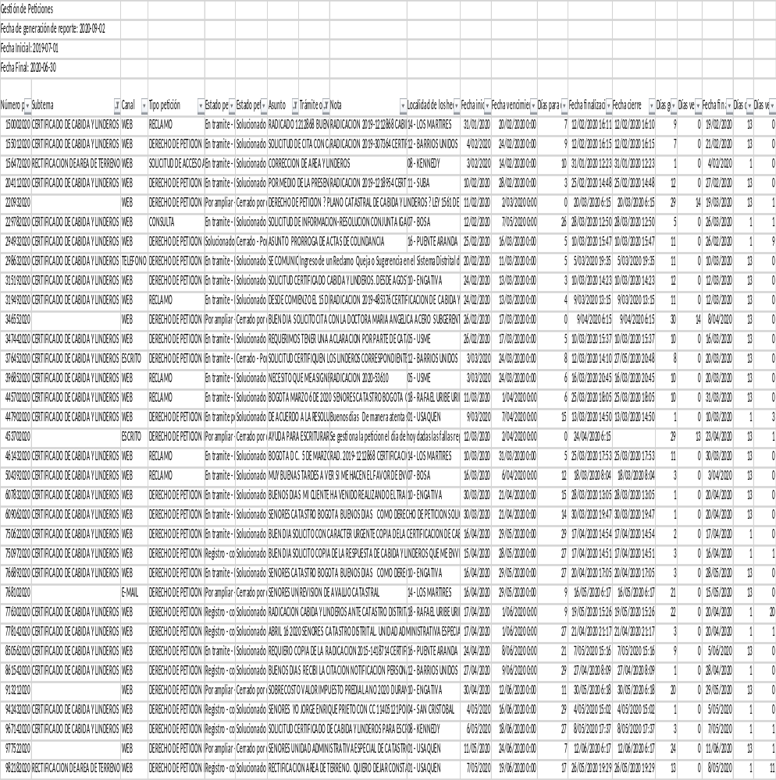
Fuente: Subgerencia de Información Física y Jurídica SIFJ. Grupo Cabida y Linderos.

7. FORTALEZAS.

- La conformación de un grupo de trabajo como el de cabida y linderos, bajo el liderazgo de la Subgerencia de Información Física y Jurídica SIFJ y la integración de un grupo específico de control de calidad, para la atención de todos los trámites no inmediatos, es de resaltar.

- La actualización permanente del Procedimiento de Certificación de Cabida y Linderos código 03-02-PR-17, el cual para la fecha de este informe, va en la versión 6, con vigencia el 17/07/2020, evidencia el esfuerzo que realiza la SIFJ, para adecuar sus procedimientos a la nueva normatividad, no solamente la relacionada con la Resolución conjunta SNR-1732 e IGAC 221 de 2018 y la SNR- 5204 e IGAC 479 de 2019, sino a toda la normatividad expedida por el Gobierno nacional, en relación con el Catastro Multipropósito como el Decreto 148 de 2020.

8. CONCLUSIONES

- El objetivo de la auditoría de gestión, de verificar las actividades realizadas en el proceso de captura de información, subproceso de conservación catastral y atención de trámites por parte de la Subgerencia de Información Física y Jurídica, grupo Cabida y Linderos, en lo que corresponde a verificar que el procedimiento realizado para la expedición de las certificaciones de cabida y linderos realizado a las solicitudes que al respecto radicaron los usuarios, durante el periodo 01/07/2019 al 30/06/2020 y de su cumplimiento en los tiempos establecidos en la ley, concluye que no se está cumpliendo dentro de los términos establecidos en la norma. La razón estriba en la complejidad del trámite, el cuál con lleva varias etapas, siendo las más destacadas la necesaria visita a terreno y el ajuste de la información gráfica con la alfanumérica.

- Los hallazgos determinados en el presente informe se refieren básicamente a requerir el ordenamiento y unificación del archivo digitalizado de los expedientes, que reposan actualmente en el aplicativo denominado Centro de Contenido de la Web WCC y en el Cordis, de los expedientes de las solicitudes radicadas y de las actividades llevadas a cabo sobre las mismas y al cumplimiento de los tiempos para la expedición de las certificaciones de cabida y linderos, completo diligenciamiento de los formatos por parte de los responsables del control de calidad a los “puntos de control” y su seguimiento sobre las citadas actividades, señaladas en el procedimiento “Certificación de Cabida y Linderos, código 03-02-PR-17”, establecido para el efecto y en el procedimiento de “Seguimiento y Control de Trámites, código 03-02-PR-37”.

- Respecto del Sistema de Control Interno, como se advierte en el numeral 6.2.2 del presente informe, se tuvo en cuenta literalmente lo consignado en el “Mapa de Riesgos Institucional vigencia 2020 de la UAECD”, dónde se establece un “riesgo operativo inherente extremo y uno residual alto”, en la circunstancia de “ajuste en los procedimientos para reducir los tiempos de atención”.

- Se evaluaron los puntos de control establecidos en el procedimiento “Certificación de Cabida y Linderos código 03-02-PR-17 versión 3”, vigente para el momento del alcance de la presente auditoría, que rige las actividades del grupo cabida y linderos de la Subgerencia de Información Física y Jurídica SIFJ, encontrándose falencias en la asignación de un responsable específico, que hiciera el seguimiento a dichos puntos de control.

- Se verificó si existían planes de acción a las acciones correctivas (PDA) de hallazgos realizados en una auditoria anterior, como la efectuada por la Oficina de Control Interno OCI en el Plan Anual de Auditorias del 2018, a los trámites externos no inmediatos y al procedimiento de control de calidad para trámites no inmediatos, haciendo énfasis sobre las actividades del grupo cabida y linderos de la SIFJ, las cuales al evidenciarse el cumplimiento de las actividades determinadas en los planes de acción, se evidenció que fueron finalizadas y por tanto se cerraron.

9. RECOMENDACIONES

La recomendación de la presente auditoría de gestión sobre el trámite externo no inmediato y el control de calidad se refiere principalmente al análisis de los tiempos de gestión y expedición de las certificaciones de cabida y linderos, toda vez que el incumplimiento en los tiempos para su expedición representa un incumplimiento de tipo normativo.

Igualmente, se debe contar con un registro de la documentación digitalizada, el cual debe tener, no solamente una hoja de control como lo establece el Acuerdo 005 de 2013, del Archivo General de la Nación, sino poseer un orden en sus archivos, sean físicos o magnéticos, debidamente foliados y con una organización que facilite su consulta, en los mismos expedientes electrónicos que ya se encuentran digitalizados, allí deben reposar los documentos o formatos correcta y completamente diligenciados.

Los resultados de este informe y las evidencias obtenidas por la auditoría, de acuerdo con los criterios definidos, se refieren a los documentos aportados por la unidad auditada y que fueron verificados y, por tanto, no se hacen extensibles a otros soportes.

Con base en las observaciones recibidas en el taller y habiéndose definido los hallazgos encontrados, el auditor de la Oficina de Control interno OCI, procederá a registrar las acciones correspondientes en el aplicativo ISODOC, para que el responsable del proceso realice el análisis de causas, determine y desarrolle un plan de acción que elimine la causa raíz de la situación evidenciada, para posterior seguimiento y verificación a la eficacia y efectividad de las acciones por parte de la OCI.

Según lo establecido en el “Procedimiento Evaluación Auditorias de gestión y Seguimientos de Control Interno Actividad 19 Registrar Acciones de Mejora código 14-01-PR-01 versión 6” vigencia 01/09/2020, numeral 3 Condiciones de Operación” literal e: “Cuando quede en firme el hallazgo derivado de la Oficina de Control Interno OCI, no se deberá rechazar la acción registrada en el Sistema de Gestión Integral SGI”.

Atentamente,

JOHNY GENDER NAVAS FLORES
Jefe Oficina de Control Interno

Copia:
Edgar Estevens Español Morales - Subgerente de Información Física y Jurídica SIFJ.

Elaboró:
Walter Hember Álvarez Bustos
Contratista, Ingeniero Catastral.
Oficina de Control Interno.

Revisó:
Astrid Yasmin Villanueva Calderón
Contratista – Ingeniera Telemática

